INFORMACIÓN DE PRENSA
29/11/2013

Michelin, Axens e IFPEN unen fuerzas
Crearán un sistema de producción
de caucho sintético a partir de biomasa
Michelin ha anunciado el lanzamiento de un proyecto de investigación en química vegetal para desarrollar y comercializar un proceso de producción de butadieno procedente de fuentes biológicas (biobutadieno) junto con las empresas Axens e IFP Energies nouvelles (IFPEN).
Ante la necesidad de encontrar alternativas sostenibles para obtener elastómeros, el proceso BioButterfly permitirá fabricar un innovador caucho sintético a partir de biomasa y, por lo tanto, más respetuoso con el medio ambiente.
BioButterfly reúne las fuerzas y el conocimiento de tres actores clave en investigación y en la industria: Michelin, Axens e IFPEN. Además del desarrollo de un innovador proceso de producción de biobutadieno, los objetivos que comparten los tres socios pasan por preparar el futuro sector industrial francés de caucho procedente de fuentes biológicas.
BioButterfly cubre todas las etapas de investigación y desarrollo del proceso, desde los conceptos científicos, pasando por la fase piloto, hasta la validación en un demostrador industrial, apoyándose en las capacidades y los conocimientos complementarios entre sí de los tres socios:
- La capacidad de IFPEN para llevar a cabo investigaciones altamente innovadoras en el campo de los procedimientos industriales y los catalizadores.
- La experiencia de Axens en la industrialización y comercialización de nuevas tecnologías de transformación de materiales renovables.
- El conocimiento de Michelin en el desarrollo de materiales innovadores que permiten aunar más prestaciones en un solo neumático.
Con una duración de ocho años, BioButterfly dispone de un presupuesto de 52 millones de euros. El proyecto ha recibido 14,7 millones de euros en concepto de financiación por parte de la ADEME (Agencia francesa de Medio Ambiente y Gestión de la Energía) en el marco del programa de Inversiones de Futuro.
Los retos del proyecto
Alcanzar las mejores prestaciones será el objetivo de los socios a lo largo de todo el proyecto. Las investigaciones se articularán entorno a cinco retos prioritarios:
- La producción de butadieno económicamente competitivo.
- La reducción del impacto medioambiental y, especialmente, de las emisiones de CO₂, para el conjunto de la cadena de producción, en relación con el uso de combustibles fósiles.
- La fabricación de caucho sintético de alto rendimiento y la aplicación del proceso a todos los usos del biobutadieno.
- La reducción de los costes de inversión.
- La preparación del futuro sector industrial francés de producción de caucho procedente de fuentes biológicas.

Las motivaciones de los actores del proyecto
“Para Axens, esta colaboración es una oportunidad para reforzar sus conocimientos y su presencia en el mercado de procesos de transformación de biomasa en el campo de los biocarburantes y la química de origen biológico”, ha declarado Jean-Luc Nocca, vicepresidente ejecutivo de Desarrollo Tecnológico e Innovación.
“Para IFPEN es una satisfacción comprometerse con este proyecto de cooperación ejemplar. BioButterfly se enmarca en nuestra estrategia de desarrollo de nuevas formas de producción de intermediarios químicos y biocarburantes”, ha comentado Pascal Barthélémy, director general de IFPEN. “En este proyecto, utilizaremos nuestra experiencia en catálisis, separación e ingeniería de procesos para el desarrollo y la extrapolación de la tecnología”.
“Esta investigación compartida con Axens e IFPEN es una excelente oportunidad para Michelin de encontrar nuevas vías sostenibles de aprovisionamiento de elastómeros, necesarios para mantener la calidad de nuestros neumáticos”, ha expresado Terry Gettys, director de I+D de Michelin. “El proyecto nos permitirá disponer de nuevos materiales que permitan a la vez grandes prestaciones y respeto al medio ambiente”.

El caucho, materia prima del neumático
El componente más importante para la fabricación de neumáticos es el caucho. Se usan varios tipos de caucho, con características diferentes, en función del tipo de neumático (turismo, camión etc.) y de sus diferentes partes (banda de rodadura, flanco, talón, etc.)
Hay dos grandes tipos de caucho: el caucho natural, de origen vegetal, obtenido del látex de plantas como la hevea brasiliensis y que está compuesto por isoprenos, y el caucho sintético, extraído del petróleo. En la actualidad, se utilizan varios cauchos sintéticos, siendo los más significativos los derivados del butadieno (polibutadieno o estireno-butadieno).

¿Qué es el butadieno?
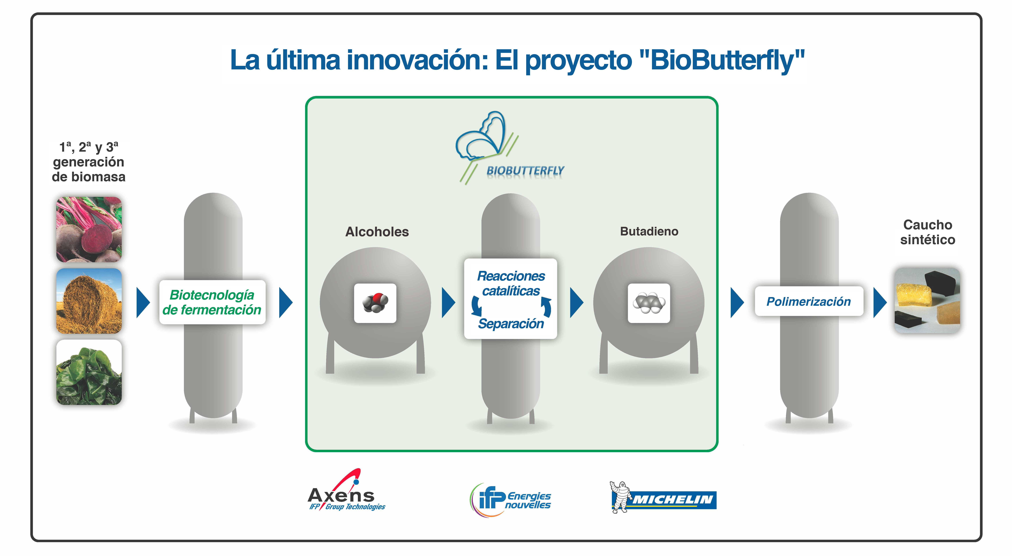
El butadieno es un producto químico de origen fósil, obtenido del petróleo que se utiliza en la fabricación de caucho sintético. El 60% de la producción mundial se destina al sector del neumático. Recurrir a una materia prima renovable representa, pues, una alternativa atractiva para asegurar un aprovisionamiento sostenible. El biobutadieno así obtenido permitirá continuar innovando para obtener caucho sintético de alto rendimiento para los neumáticos.

Los socios
Axens
Axens, www.axens.net, es proveedor internacional de tecnologías avanzadas, catalizadores, absorbentes y servicios, con una excelente reputación mundial en la concepción e ingeniería de base. Sus ámbitos de actividad son la transformación de petróleo, carbón, gas natural y la biomasa en combustibles limpios, así como la producción y purificación de grandes intermediarios petroquímicos. La oferta global de Axens se basa en sus recursos humanos altamente cualificados, sus modernos equipos de producción y el retorno de experiencias industriales provenientes de las unidades usadas en procesos y catalizadores de todo el mundo.
IFP Energies nouvelles
IFP Energies nouvelles (IFPEN), www.ifpen.fr, es un organismo público de innovación industrial y formación en los campos de la energía, el transporte y el medio ambiente. Su misión consiste en aportar a los actores públicos y a la industria tecnologías de grandes prestaciones, económicas, limpias y sostenibles para responder a los retos sociales relacionados con el cambio climático, a la diversificación energética y a la gestión de los recursos hídricos. Su experiencia es internacionalmente reconocida.

La misión de Michelin, líder del sector del neumático, es contribuir de manera sostenible a la movilidad de las personas y los bienes. Por esta razón, el Grupo fabrica y comercializa neumáticos para todo tipo de vehículos, desde aviones hasta automóviles, vehículos de dos ruedas, ingeniería civil, agricultura y camiones. Michelin propone igualmente servicios digitales de ayuda a la movilidad (ViaMichelin.com), y edita guías turísticas, de hoteles y restaurantes, mapas y atlas de carreteras. El Grupo, que tiene su sede en Clermont-Ferrand (Francia), está presente en más de 170 países, emplea a 113.400 personas en todo el mundo y dispone de 69 centros de producción implantados en 18 países diferentes. El Grupo posee un Centro de Tecnología encargado de la investigación y desarrollo con implantación en Europa, América del Norte y Asia. (www.michelin.es).

DEPARTAMENTO DE COMUNICACIÓN

Avda. de Los Encuartes, 19

28760 Tres Cantos – Madrid – ESPAÑA
Tel: 0034 914 105 167 – Fax: 0034 914 105 293

